**问题**：ceil（）函数的使用

**方法：**

double ceil(double) 向上取整3.2->4

**问题**：double的输入和输出格式

**方法：**

%lf

**问题**：关于字符串和字符的的输入过程中使用getchar（）吸收换行

方法：

1.上一个输入类型与当前（char字符）不一致

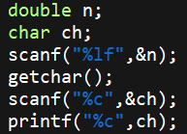

2.先输入一个字符串，后面的%c会吸收**字符串输入结束的标记**作为输入（空格和换行）

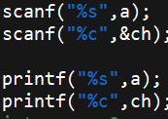

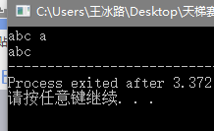

1. %s进行输入时会从第一个不是空格和\n的字符开始录入，比较智能，不用考虑字符串的输入问题

总结：**问题一般出现在%c上，会把上一个输入结束标记（空格和换行）作为，输入导致出错**

**问题：四舍五入**

**方法：**

保留一位用 （X*10+5）/10

保留两位用（X*100+5）/100，此时应该用double保存，输出控制位数就行了



**问题：**

采用%s输入可以解决输入无限个字符的问题，但是中间不能包含空格，因为空格是结束标记，那么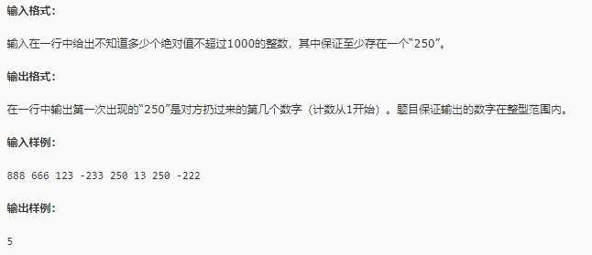如何解决？

**方法：**

不采用%s进行输入，手动判断点击回车键算作输入结束。

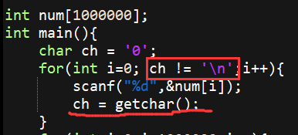

**L1-032：gets()**

从标准输入设备读字符串函数，其可以无限读取，不会判断上限，以回车结束读取

使用样例：

char a[100];

gets(a); //读入字符串并存入字符数组a中

**注意**：如果此函数用来吸收第二行数据，要使用getchar()吸收一下上一行的换行符

**L1-1005结构体的使用**

使用typedef就不能直接定义结构体数组，需要如下图定义

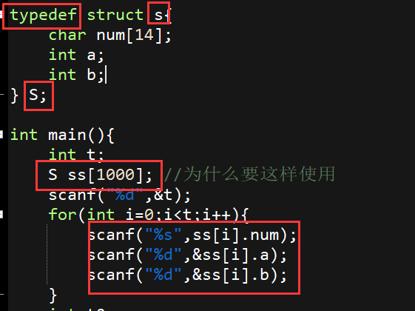

**最大公约和最小公倍：**

#include<cstdio>

/*

最小公倍数=两整数的乘积÷最大公约数

最小公倍数：指某几个整数共有的因子中最大的一个

*/

int gcd(int a,int b)

{

return b==0?a:gcd(b,a%b);

}

int main(){

int a,b;

scanf("%d%d",&a,&b);

int c = gcd(a,b);

printf("最大公约数：%d\n",c);

int d = a*b/c;

printf("最小公倍数：%d\n",d);

return 0;

}

**求绝对值函数**

double abs();

**L1-011问题：（段错误：数组越界）**

数组要比题目中的范围多开一位（**或一个数量级**），以防越界

**L1-028：素筛**和**判断一个数是不是素数**

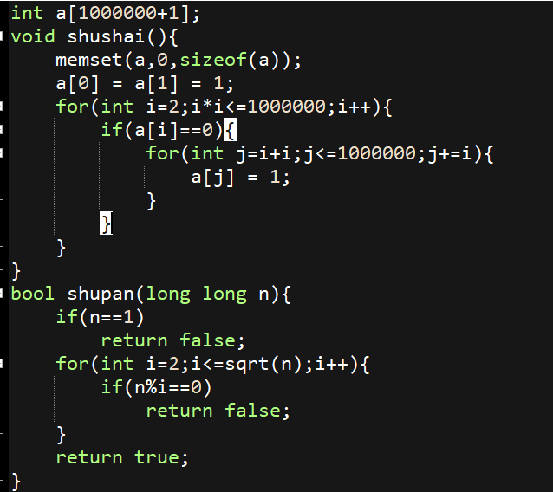

**字符数组处理函数**

**strcat(数组名1,数组名2)**

功能：把字符数组2连接到字符数组1的后面，并删去字符数组1的’\0’

**strcpy(数组名1,数组名2)**

功能：把字符数组2连同结束标记’\0’复制到字符数组1中，注意1的大小，不要越界

**strcmp(数组名1,数组名2)**

功能：按照字典顺序，完全比较两个字符串

**strlen((数组名1,数组名2)**

功能：计算数组长度，实质是遇到’\0’结束

注意：它求得方法是从开始到遇到第一个'\0'，如果你只定义没有给它赋初值，这个结果是不定的，它会从aa首地址一直找下去，直到遇到'\0'停止。

**解决:手动加’\0’,或者换个名字重新开辟一个数组**

**出生年月：计算数组中不同元素的个数**

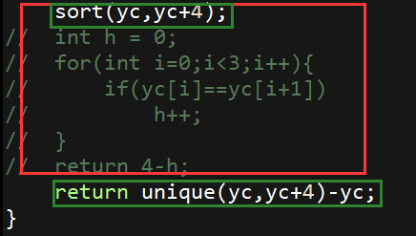

上述有两个算数组中不同元素的方法，红色的便于控制和输出，绿色的较为简便

**unique()**

是将重复的数据放在后边，返回最后一个不是重复元素的地址，然后**减去数组首地址**，刚好为不同元素的长度（个数）,**参数的传入格式与sort类似**。

**输出格式控制（位数不够前面补零）**

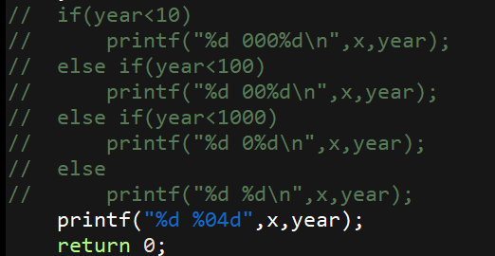

**%04d：输出占4位，位数不够前面补零**